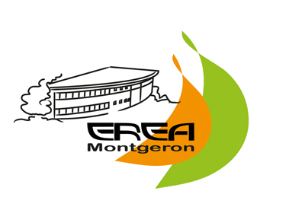Etablissement Régional
d’Enseignement Adapté
Jean Isoard

4 rue Raymond Paumier
91230 MONTGERON
01 69 52 99 99
01 69 40 32 60
0911353b@ac-versailles.fr

Affaire suivie par :
Charlène DUVAL
Secrétariat de Direction
ce.0911353b @ac-versailles.fr

Montgeron le 24 Octobre 2022

Le Chef d’Etablissement de l’EREA
4 rue Raymond Paumier
91230 MONTGERON

Madame,

Vous avez passé avec succès les épreuves du CAP et nous vous en félicitons.

L’équipe enseignante et éducative a le plaisir de vous convier pour vous remettre votre diplôme le :

Jeudi 17 novembre 2022
A partir de 17h45
Au Self de l’EREA

Merci de vous munir de votre pièce d’identité.

Si vous ne pouvez pas vous déplacer et que votre responsable légal vient à votre place, il doit se munir de VOTRE pièce d’identité ET la sienne.

En cas d’impossibilité, vous êtes priée de prendre rendez-vous auprès du Secrétariat des Elèves pour récupérer votre diplôme avant le 16 décembre 2022.

Nous comptons sur votre présence.

Le Directeur

Nicolas Orand

